**ssl 모듈(Secure Socket Layer)**

socket 모듈로 작성된 서버/클라이언트에 공개키 암호화 방식을 적용

**SSL**

네트워크로 연결된 컴퓨터 간에 인증되고 암호화된 링크를 설정하기 위한 프로토콜

**공개키 암호화 방식**

공개키와 암호키를 사용하여 암호화, 비밀키로 암호화된 데이터는 공개키로만 복호화, 공개키로 암호화된 데이터는 비밀키를 가지고 있는 서버에서만 복호화, 클라이언트가 서버로 안전하게 메시지를 발송할 수 있게끔 함.

**소켓**

데이터를 내보내거나 데이터를 받기 위한 실질적인 창구 역할, 프로세스가 데이터를 보내거나 받기 위해서는 반드시 소켓을 열어 소켓에 데이터를 써보내거나 소켓으로부터 데이터를 읽어들여야 한다.

**소켓 – 프로토콜**

어떤 시스템이 다른 시스템과 통신을 원활하게 수용하도록 하는 통신 규약

**소켓 – IP**

컴퓨터에 부여된 고유의 식별 주소

**소켓 – 포트**

네트워크 상에서 통신하기 위해서 호스트 내부적으로 프로세스가 할당받아야 하는 고유한 숫자, 한 호스트 내에서 네트워크 통신을 하고 있는 프로세스를 식별하기 위해서 사용되는 것으로, 같은 호스트 내에서 다른 프로세스가 같은 포트 넘버를 가질 수 없음. 즉, 같은 컴퓨터 내에서 프로그램을 식별하는 번호

**Context**

프로세서 안에 있는 레지스터/플래그 등의 현재 값/상태들의 집합

**버퍼(Buffer, Queue)**

데이터를 한 곳에서 한 곳으로 전송하는 동안 일시적으로 그 데이터를 보관하는 메모리 영역

**User-Agent(사용자 에이전트)**

사용자를 대신하여 일을 수행하는 소프트웨어 에이전트

**instrumentataion**

오류를 진단하거나 추적 정보를 쓰기 위해 제품의 성능 정도를 모니터링하거나 측정하는 기능

**instruction : 명령어**

컴퓨터 명령어, 연산 종류와 주소 결정 방식, 주소 필드로 구성

**BNF(Backus-Naur form) notation / 배커스-나우르 표기법**

문맥 자유 문법을 나타내기 위해 만들어진 표기법

<기호> ::= <표현식>

ex) <digit> ::= “0” | “1” | “2” | ……

**transition(IoTGUARD)**

event와 predicate의 list를 정의함

**states(IoTGUARD)**

cluases가 실행될 때를 제어하는 디바이스 states의 list

**overhead / 오버헤드**

어떤 처리를 하기 위해 들어가는 간접적인 처리 시간, 메모리 등

**prompt / 프롬프트**

컴퓨터 터미널의 CLI(Command Line Interface)의 명령줄 대기모드

**applet / 애플릿**

플러그인의 한 종류, 전용 위젯 엔진이나 더 큰 프로그램 범위 내에서 실행되는 특정한 작업을 수행하는 조그마한 응용 프로그램

**stem, stemmer / 스태머**

동사의 어간을 추출하기 위한 과정

굴절어 🡪 시제나 상태를 나타나기 위해 변형된 언어

굴절어에서 어간만을 추출하는 것이 stemmer, 그 중 대표적인 것이 porter stemmer

**abstract syntax tree / 추상 구문 트리**

**while** b ≠ 0

**if** a > b

a := a − b

**else**

b := b − a

**return** a

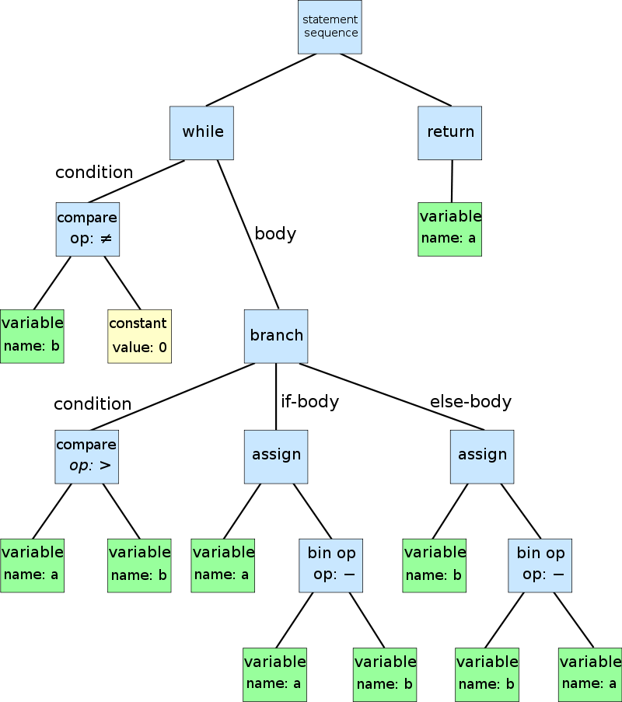

**groovy / 그루비**

자바에 파이썬, 루비, 스몰토크 등의 특징을 더한 동적 객체 지향 프로그래밍 언어